Ecologías interiores y tecnologías emergentes
Inteligencia artificial, comunitarismo y reconstrucción del vínculo social
Inner ecologies and emerging technologies
Artificial intelligence, communitarianism, and the reconstruction of the social bond

Víctor Manuel Reyes Espino¹, Víctor Hugo Jiménez Arredondo¹
¹ División de Ingenierías, Campus Irapuato-Salamanca, Universidad de Guanajuato.
vm.reyes@ugto.mx, vhjimenez@ugto.mx
Resumen
En el presente trabajo se indaga como la tendencia a la hiper-fragmentación social propiciada por las tecnologías emergentes, específicamente por la inteligencia artificial, inciden directamente en la disolución de los horizontes simbólicos compartidos por colectividades, impactando estructuralmente en la constitución de sentido y, en consecuencia, en la debilitación del tejido social. En este contexto, se propone la noción de ecologías interiores como una alternativa que permita enfrentar el impacto social de la Inteligencia Artificial orientada a la consolidación del sentido comunitario y fortalecimiento social, con miras a poner lo humano como centro del discurso tecnológico.
Palabras clave: Inteligencia artificial, tecnologías emergentes, vínculo social, comunitarismo.
Introducción

En las primeras décadas del siglo XXI, el desarrollo acelerado de tecnologías digitales y sistemas de inteligencia artificial (IA) ha transformado profundamente las formas de interacción social, producción de conocimiento y construcción de sentido. Si bien estas tecnologías han ampliado de manera significativa las capacidades humanas para procesar información, comunicarse y organizar la vida colectiva, también han promovido dinámicas emergentes que tienden a fragmentar la experiencia social. La hiper-segmentación algorítmica, la personalización extrema de contenidos y la mediación constante de plataformas digitales han contribuido a la disolución progresiva de horizontes simbólicos compartidos, aquellos marcos comunes de interpretación que históricamente han permitido la cohesión de las colectividades. En este contexto, la inteligencia artificial se presenta no solo como una herramienta técnica, sino como un agente configurador de la realidad social. Al operar mediante modelos predictivos basados en datos, la IA tiende a reforzar patrones de consumo, creencias y comportamientos preexistentes, generando entornos informacionales cerrados y altamente individualizados pero, sobre todo, dada la importancia que el comercio de la datificación se consolida cada vez más como un elemento fundamental de las economías emergentes; el ser humano y sus experiencias vitales se han fragmentado en datos que alimental algoritmos que a su vez proponen alternativas de consumo en una aparente “libre elección” no sólo de productos de consumos, sino preferencias políticas e ideologías.

La presente investigación parte de esta problemática para analizar críticamente el impacto de las tecnologías emergentes —con especial énfasis en la inteligencia artificial— en los procesos de hiper-fragmentación social. Se sostiene que dicha fragmentación no solo tiene efectos visibles en la organización social y política, sino que también incide de manera profunda en las dimensiones subjetivas e intersubjetivas del individuo, afectando la constitución de identidad, pertenencia y reconocimiento. En otras palabras, la disolución de los horizontes simbólicos compartidos no es únicamente un fenómeno estructural, sino también una crisis de sentido que atraviesa las experiencias interiores del sujeto. Frente a este escenario, el artículo propone la noción ecologías interiores como un espacio territorial, de cultivo reflexivo, ético y afectivo de la interioridad para contrarrestar los efectos disgregadores de la hiper-mediación tecnológica mediante la revalorización de la experiencia humana en su dimensión relacional y como una vía posible para rearticular lo humano en el centro de la transformación tecnológica, promoviendo formas de convivencia más integradoras, conscientes y solidarias.

De la noción de ecologías interiores
Si bien la noción de ecologías interiores no constituye todavía un concepto desarrollado en la literatura académica, se forja desde una visión interdisciplinaria que se articula con aportes elaborados desde la filosofía, la psicología y los estudios culturales y, desde luego, los estudios que sobre ecología ambiental se han elaborado para resaltar la interrelación de diversos ecosistemas, que de suyo se tornan cada vez más complejos, dinámicos e interdependientes y, paradójicamente, autónomos. Esta noción se sitúa en una genealogía teórica que incluye el concepto de ecología de la mente de Gregoy Bateson (1985), quien propuso que los estudios sobre mente y percepciones deben considerarse como una red de relaciones biológicas, procesos comunicativos y de interacción en una interdependencia dinámica en similitud a los ecosistemas naturales; Bateson no descarta que los procesos descritos desde las teorías de la comunicación se ven en gran medida determinados por las percepciones generadas desde los ámbitos neurológicos que procesan la realidad percibida. En continuidad con esta línea genealógica del concepto, Felix Guattari (1989) propone el abordaje de la noción de ecología donde el ángulo de la subjetividad se encuentra en el soporte de la comprensión de un mundo que se teje más allá de una objetividad fáctica; la subjetividad es un proceso que se implica en lo que Guattari denomina territorios existenciales donde operan los componentes de subjetivación (p.11) elaborados en estrecha relación con los contextos. De ahí reconoce tres ecologías fincadas sobre tres territorios existenciales: ambientales, sociales y mentales, territorios que implican salir del sí aislado a un sí vinculado, a decir de este autor:
El principio común a las tres ecologías consiste, pues, en que los Territorios existenciales a los que nos confrontan no se presentan como en-sí, cerrados sobre sí mismos, sino como un para-sí precario, acabado, finitizado, singular, singularizado, capaz de bifurcarse, en reiteraciones estratificadas y mortíferas o en apertura procesual a partir de praxis que permiten hacerlo «habitable» por un proyecto humano (Guattari, 1989).
Lo concerniente a la llamada ecología mental constituye un antecedente genérico a nuestra propuesta nocional, ya que sugiere una vinculación ontológica donde el sujeto se abre en su autopercepción de un sí mismo constituyendo un territorio existencial desde donde se autoorganiza sin disociarse de sus condiciones externas. Estos desarrollos epistémicos están profundamente vinculados con los propuestos por Arne Naess y su ecología profunda en la que sostiene “una concepción relacional que no concibe al hombre separado de su medio, como si se tratara de dos entidades diferentes, sino que todo mantiene una profunda interacción” (Speranza, 2006). Para Ness la visión Gestáltica de la realidad lo lleva a poner el acento en la importancia de la relación que define el todo, pero a diferencia de otras interpretaciones, se desvincula con la supremacía de la subjetividad propuesta por otros autores, en este sentido, Naess rescata la importancia de una visión fincada en lo relacional a diferencia de una desarrollada sobre la subjetividad, lo relacional es objetivo y estructural; en palabras de Speranza.
Una visión relacional no debe ser confundida con una concepción relativa o subjetiva de la realidad. Hay una diferencia entre una visión relacional y entre algo que no es más que la expresión de gusto o disgusto de una persona. Sostener, por ejemplo, que la torre Eiffel se encuentra a la izquierda del observador A no es una afirmación subjetiva sino relacional. La visión relacional es "objetiva", en el sentido de que escapa a cualquier juicio de valor personal vinculado con la apreciación de gusto/disgusto, preferencias, etcétera (Speranza, 2006).
Dicha visión desarrollada por el filósofo Naess coexiste y complementa los planteamientos de L. Boff (2000) que sugieren que la noción de ecología se sustenta esencialmente en la relación e interacción de las cosas existentes, no sólo tiene que ver con la naturaleza, sino con la sociedad y la cultura (2000); para Boff la ecología “quiere enfatizar el enlace existente entre todos los seres naturales y culturales y subrayar la red de interdependencias vigentes de todo con todo, constituyendo la totalidad ecológica” (p.22). Es decir, lo ecológico trasciende las configuraciones ambientalistas hacia una reflexión sobre las interrelaciones ontológicas que permiten reconocer la interdependencia con miras a realizar en plenitud lo que cada cosa es en su ser.
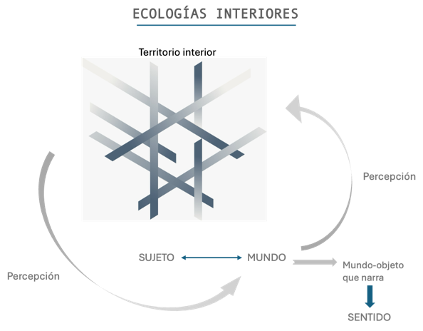
En este contexto, es que proponemos la noción de ecologías interiores que enfatiza las relaciones intrínsecas y subraya la necesidad de pensar la interioridad no como un espacio cerrado, sino como un ecosistema dinámico de relaciones existenciales y estructurales. Desde esta perspectiva, hablar de ecologías interiores implica, en primera instancia, reconocer que la interioridad del sujeto está constituida por una multiplicidad de relaciones y territorialidades existenciales cuya organización y configuración deberían tender a un equilibrio y a una reafirmación del ser. En esta línea, un papel fundamental para la consolidación de este equilibrio relacional, lo constituye sin duda el elemento simbólico como soporte tangible de aquello que se instaura como la motivación humana fundamental: la búsqueda de sentido. Para V. Frankl (2015), la existencia admite tres significados, que a la vez podemos reconocerlos como participes de los llamados territorios existenciales: “la existencia misma, esto es, el modo de ser específicamente humano; el sentido de la existencia; y el afán de encontrar un sentido concreto a la vida personal, es decir, la voluntad de sentido”. (p 87). En este afán de búsqueda de sentido, el elemento simbólico sintetiza las aspiraciones que permiten a los sujetos avanzar desde una voluntad que persigue un fin. Sin embargo, el símbolo que dota de sentido siempre tiene un carácter comunitario y colectivo, una aspiración compartida vivenciada en la cotidianeidad de los individuos. Para L. Boff (2008), la constitución simbólica requiere un proceso que sigue el tránsito por tres niveles consecutivos: en un primer nivel, el ser humano se deja guiar por una admiración derivada del descubrimiento, de la conciencia del mundo que lo conduce a un extrañamiento y admiración, las certezas se construyen a partir de lo conocido. En un segundo nivel deviene lo que Boff denomina la domesticación, es decir, el mundo admirado pasa a ser el mundo comprendido, interpretado y aprehendido, en este nivel ubica el conocimiento científico, es ahí, cuando el hombre se habitúa a los objetos, configuran su entorno y su mundo, no busca comprenderlo sino que se convierten en portadores de significado, estos se constituyen en señales y símbolos de esfuerzo, empeño, comienzan a hablar y a contar historias, a ser portadoras de interioridad humana así “el mundo humano, aun el material y técnico, nunca es sólo material y técnico; es simbólico y cargado de sentido” (Boff, 2008).
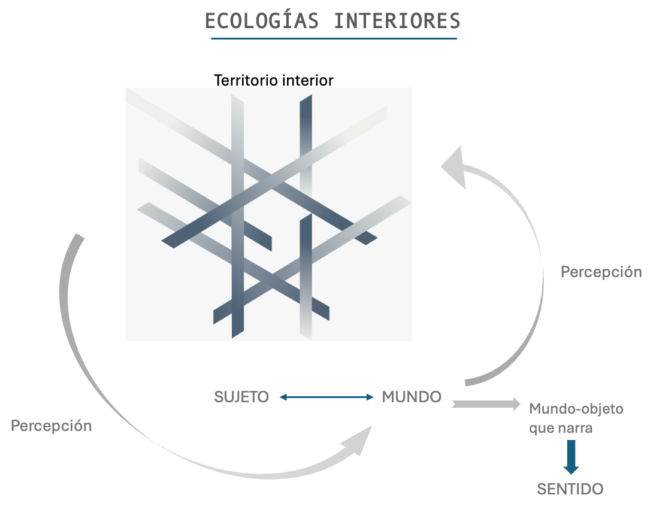
Figura 1. Ecologías interiores.
Fuente: Elaboración propia.
En suma, la noción de ecologías interiores (Figura 1) nos refiere al universo constitutivo de las personas, configurado a partir de un entramado complejo metaforizado como un territorio existencial en el que confluyen diversas relaciones, no solo subjetivas sino determinadas a partir de una vinculación sujeto-mundo donde la relación de ambos determina la posición de la percepción del mundo que habita. Sin embargo, dicha territorialidad se determina a partir de la búsqueda de un sentido que se configura desde la domesticación del mundo, donde este no solo busca ser entendido sino portador de la interioridad humana capaz de hacerse consciente a partir de la vinculación con otros, es decir desde una comunitariedad, es ser con el otro.
Las tecnologías emergentes, la fragmentación y la pérdida de sentido.
En este contexto rescatamos la importancia del vínculo y el desarrollo de cualquier actividad que potencie nuestra condición humana. Sin embargo, los procesos de tecnologización se desarrollan en un contexto donde la fragmentación, la super-especialización y la constitución de las dinámicas económicas abonan a una hiper-individualización como característica social y cultural del siglo XXI; un mundo que se mueve en la paradoja entre la hiperconexión y el aislamiento, con la emergencia de nuevas formas de fragmentación, aislamiento y polarización. En contextos sociales atravesados por la violencia, la precariedad y la pérdida de referentes simbólicos, este fenómeno adquiere una densidad particular y plantea desafíos urgentes en el replanteamiento de las instituciones dadoras de sentido. La crisis contemporánea no es meramente técnica, sino social y cultural. El acento conviene ponerlo no en el desarrollo de las tecnologías, sino en la reducción del sujeto a una función dentro de sistemas impersonales de automatización. Cuando el individuo es concebido como usuario, cliente, dato o perfil algorítmico, la dimensión relacional que fundamenta la vida comunitaria se debilita, y el tejido social se torna frágil por la ausencia de horizontes simbólicos compartidos. Allí donde el sentido se fragmenta, la comunidad se desintegra.
Desde la perspectiva de E. Sadín nos enfrentamos, más que a una singularidad tecnológica, entendida como una redefinición de nuestras prácticas culturales enfocadas a la eficiencia y la ausencia del error, a una singularidad ontológica que redefine de principio a fin “la figura humana, su estatuto, sus poderes, sus derechos que, hasta este momento, se suponía, garantizarían a todos la posibilidad de su libertad y de su plenitud” (Sadín, 2018). Esta singularidad ontológica marca un giro que reconfigura al ser humano como una unidad de información, evaluada en términos de rendimiento, predicción y utilidad dentro de sistemas algorítmicos orientados a la eficiencia y a la productividad. Según el Informe sobre tecnología innovación 2025, de la Conferencia de las Naciones Unidas sobre Comercio y Desarrollo (UNCATD) las transformaciones en la economía mundial impulsados por la IA, presenta tres ejes de anclaje: infraestructuras, datos, y competencias (p.4), llama la atención lo relativo al eje de los datos en el que señala que estos “son el principal insumo utilizado para entrenar, validar y poner a prueba los algoritmos, permitiendo a los sistemas de IA clasificar insumos, generar resultados y hacer predicciones. Para crear sistemas de IA eficaces y fiables es esencial disponer de datos de alta calidad, diversos e imparciales” (UNCATD, 2025). Cuando en dicha conferencia realizada en Ginebra en 2025 se debatía sobre las posibilidades económicas de la IA, y se observaba la necesidad del insumo valioso de los datos (Figura 2), nos lleva a poner atención en los caminos que se han tomado a partir de entonces, para convertir a cada ser humano en este insumo-dato de la economía emergente del siglo XXI.
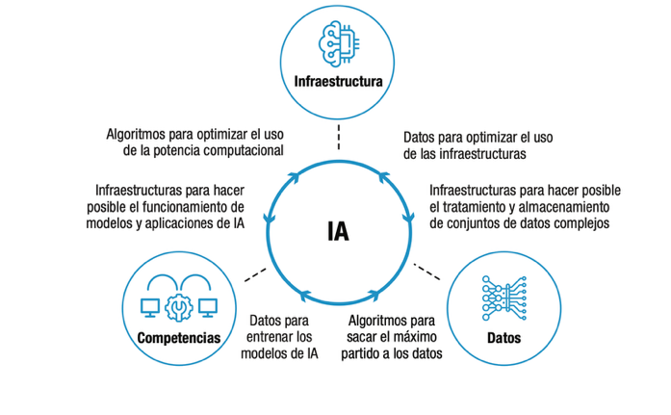

Figura 2. Puntos de anclaje claves pueden potenciar los adelantos en IA.
Fuente: UNCTAD, 2025.

No se trata sólo del impacto que la IA tendrá en el empleo, que según este mismo informe será del 40% de pérdida a nivel mundial (UNCATD, 2025), sino en la singularidad ontológica que orientará las políticas públicas en función de datos y no de personas. Shoshana Zuboff (2020), a partir del concepto de “capitalismo de vigilancia”, reflexiona sobre las nuevas dinámicas de la economía de datos, en que las experiencias humanas son capitalizadas y traducidas en datos de comportamiento como insumo para la generación de riqueza a grandes corporaciones. De esta manera, los datos (o economía de la datificación) se insertan en una estructura mucho mayor de orden económico e incluso geopolítico, con miras a impulsar el incremento de ganancias económicas para grandes corporaciones, pero más aún, a encausar tendencias políticas e ideológicas con la ilusión del ejercicio de un libre albedrio que, por demás, es inducido.
El capitalismo de la vigilancia reclama unilateralmente para sí la experiencia humana, entendiéndola como una materia prima gratuita que puede traducir en datos de comportamiento. Aunque algunos de dichos datos se utilizan para mejorar productos o servicios, el resto es considerado como un excedente conductual privativo («propiedad») de las propias empresas capitalistas de la vigilancia y se usa como insumo de procesos avanzados de producción conocidos como inteligencia de máquinas, con los que se fabrican productos predictivos que prevén lo que cualquiera de ustedes hará ahora, en breve y más adelante (Zuboff, 2020).
Así las experiencias humanas, no sólo buscan comprenderse, sino que ya son conducidas para generar más insumos de datos que se traducirán en riquezas y bienes para algunas corporaciones. El ser humano comienza a ser desembreando en su subjetividad y hacer del sentido que lo configura una posibilidad económica para sujetos externos a este. El sentido fragmentado y plastificado se constituye en caldo de cultivo y antesala de un hiper-individualismo consolidado en detrimento de la dimensión comunitaria propia del hombre, tal como lo sugeriría Baudrillar (1988), una sociedad que no tiene “ni trascendencia ni profundidad, sino superficie inmanente del desarrollo de las operaciones, superficie lisa y operativa de la comunicación”.
Las tecnologías emergentes, comunitarismo y reconstrucción del tejido social.
Como se ha mencionado anteriormente, al configurar la noción de ecología interior, referíamos a que la dimensión ecológica trasciende hacia un ámbito donde las interrelaciones construidas en los territorios existenciales nos abren a una dimensión ontológica que reconoce la interdependencia con miras a realizar lo que cada ser es en sí, y en plenitud. Y es precisamente en este punto donde la Inteligencia Artificial y las tecnologías emergentes pueden dejar de ser concebidas exclusivamente como factores de riesgo -automatización del trabajo, vigilancia, deshumanización- para ser pensadas ahora como posibilidades, no posibilidades neutras, sino condicionadas por la orientación ética, estética y política de su uso. Lejos de ser intrínsecamente alienantes, estas tecnologías pudieran configurarse como espacios de mediación y construcción comunitaria, capaces de propiciar nuevas formas de encuentro, colaboración y construcción de significado común.
Y es aquí, por ejemplo, que el arte en diálogo con las tecnologías emergentes puede jugar un lugar crucial en el uso ético concreto de las tecnologías y, específicamente, de la Inteligencia Artificial, ya que, en tanto práctica simbólica situada en la intersección entre técnica, sensibilidad y cultura, el arte puede operar como un territorio existencial constituyendo con las interacciones que lo configuran, un espacio constituido para la realización del ser, constituir una especie de arquitectura de la esperanza, no como una metáfora retórica, sino de una función concreta: generar dispositivos sensibles que permitan a las comunidades procesar sus crisis, narrar sus heridas y reinscribirlas en relatos compartidos. Cuando la creación digital se orienta desde una voluntad de sentido, el espacio virtual deja de ser un ámbito de consumo pasivo para convertirse en un territorio de experiencia común, así la Inteligencia Artificial, incorporada a estos procesos, puede amplificar esta dimensión comunitaria. Sistemas generativos, entornos interactivos y plataformas colaborativas pueden facilitar procesos de coautoría, memoria colectiva y escucha plural. En lugar de reforzar burbujas individuales, es posible diseñar tecnologías que fomenten la interdependencia, el reconocimiento mutuo y la construcción de vínculos simbólicos. Así entendida, la IA no sustituye la creatividad humana, sino que actúa como mediadora entre subjetividades.
En contextos marcados por la fragmentación social y la normalización de la violencia, esta perspectiva adquiere un peso particular. La pregunta por el uso de la tecnología no puede desligarse de una visión del tipo de comunidad que se desea construir. El espacio digital puede reproducir lógicas de exclusión y confrontación, o bien convertirse en un entorno de recomposición del tejido social, donde la diferencia no sea eliminada, sino integrada. Proponemos, por tanto, pensar las tecnologías emergentes desde la categoría de ecologías interiores: sistemas donde el equilibrio técnico depende del equilibrio humano. La restauración del vínculo social no comienza en el algoritmo, sino en la interioridad del creador, en su capacidad de asumir una responsabilidad ética frente a la comunidad a la que se dirige. Solo desde allí es posible proyectar usos que transformen la violencia en diálogo, la fragmentación en encuentro y el espacio virtual en un lugar de genuina experiencia comunitaria.
Conclusiones.
En el presente trabajo, hemos explorado desde una perspectiva crítica la manera en que las tecnologías emergentes, en particular la inteligencia artificial, en procesos sociales contemporáneos, especialmente con la creciente tendencia a una hiper-fragmentación y a una hiper- individualización de las sociedades, incidiendo en la erosión de los horizontes simbólicos compartidos y, en consecuencia, en el debilitamiento del tejido social. Lejos de ser un fenómeno superficial, esta fragmentación revela una transformación profunda en las formas en las que los individuos construyen sentido, es decir, mediante el contacto con el otro y en contacto con la comunidad y su bien común. La lógica algorítmica ha contribuido a la clausura de espacios comunes, intensificando dinámicas de aislamiento, polarización y disolución del nosotros.
A lo largo del análisis se ha sostenido que este proceso no puede ser comprendido únicamente en términos tecnológicos o económicos, sino que requiere una mirada integral desde una perspectiva compleja, que incluye de manera importante las dimensiones subjetivas e intersubjetivas de la experiencia humana. La crisis de sentido es, simultáneamente, una crisis de interioridad: un debilitamiento de las capacidades reflexivas, emocionales y éticas que permiten al sujeto situarse en relación consigo, los demás y el mundo. En este escenario, la reconstrucción del vínculo social exige no sólo transformaciones institucionales o normativas, sino estructurales, además de una reconfiguración de los modos que habitamos nuestra propia interioridad.
Referencias
Bateson, G. (1985). Pasos hacia una ecología de la mente. Argentina. Ed. Lohlé-Lumen.
Baudrillar, J. (1988). El otro por sí mismo. España. Ed. Anagrama.
Boff, L. (2000). La dignidad de la tierra. Ecología, mundialización, espiritualidad. La emergencia de un nuevo paradigma. España. Ed. Trotta.
Boff, L. (2008). Los sacramentos de la vida. España. Ed. Sal Terrae.
Conferencia de las Naciones Unidas sobre Comercio y Desarrollo (UNCATD). (2025). Informe sobre tecnología e innovación 2025. Inteligencia artificial para el desarrollo. Organización de las Naciones Unidas.
Frankl, V. (2015). El hombre en busca de sentido. España. Ed. Herder.
Guattari, F. (1989). Las tres ecologías. España. Ed. Pre-textos.
Sadin, E. (2018). La inteligencia artificial o el desafío del siglo. Anatomía de un antihumanismo radical. Argentina. Ed. Caja Negra.
Speranza, A. (2006). Ecología profunda y autorrealización. Introducción a la filosofía ecológica de Arne Naess. Argentina, Colección Sin Fronteras. Ed. Biblos
Zuboff, S. (2020). La era del capitalismo de la vigilancia. La lucha por un futuro humano frente a las nuevas formas del poder. España. Ed. Paidós.

